**بسمه تعالي**

**فرم شماره 1**

**هيأت اجرايي جذب دانشگاه علوم پزشكي شاهرود**

**(پرسشنامه)**

**متقاضي:**

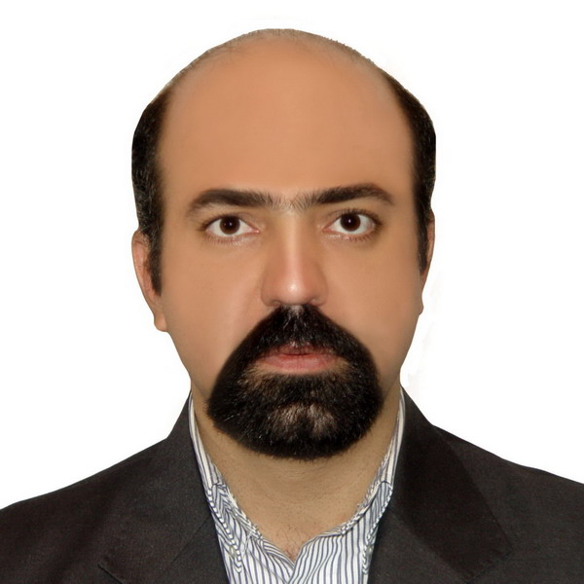 الصاق عكس

**در هيأت علمي دانشگاه‌ها و مؤسسات آموزش عالي، پژوهشي و فناوري كشور**

**تذكر مهم:**

1. **خواهشمند است قبل از تكميل اين فرم آن را به دقت مطالعه فرماييد.**
2. **تصوير پرسشنامه پس از تكميل و ارائه آن به دبيرخانه هيات اجرايي جذب الزامي است**
3. **حتما عكس خود را در محل الصاق عكس ضميمه نماييد**
4. **مشخصات متقاضي:**

|  |  |  |  |  |  |  |  |  |  |  |  |  |  |  |  |  |
| --- | --- | --- | --- | --- | --- | --- | --- | --- | --- | --- | --- | --- | --- | --- | --- | --- |
| |  |  |  |  |  |  |  |  |  |  |  |  |  |  |  |  | | --- | --- | --- | --- | --- | --- | --- | --- | --- | --- | --- | --- | --- | --- | --- | --- | |  |  |  |  |  |  |  |  |  |  |  |  |  |  |  |  |   **نام :. . . . . . . . . . . . . . . . . . . . .** |
| **نام خانوادگي : . . . . . . . . . . . . . . . . . . .**   |  |  |  |  |  |  |  |  |  |  |  |  |  |  |  |  | | --- | --- | --- | --- | --- | --- | --- | --- | --- | --- | --- | --- | --- | --- | --- | --- | |  |  |  |  |  |  |  |  |  |  |  |  |  |  |  |  | |
| **نام پدر :. . . . . . . . . . . شماره شناسنامه: .. . . . . . . محل تولد :. . . . . . . . . . . محل صدور: .. . . . . . . . . . تاريخ تولد :. . . . . . . . . . .** |
| **مذهب:. . . . . . . . . تابعيت: .ایرانی. . . . . . . وضعيت تأهل: مجرد متأهل شماره كد ملي: . . . . . . . . . . . . . . . . . . . . . . . .**  ==8....#  - |
| **تلفن همراه تلفن محل كار : . . . . . . . . . . . . تلفن منزل:** |
| **تلفن ديگري كه بتوان در مواقع اضطراري با شما تماس گرفت :** |
| **وضعيت نظام وظيفه : خدمت كرده معافيت تحصيلي معافيت دائم مشغول خدمت تاريخ پايان خدمت: ...... . . .** |
| **مشخصات همسر :** |
| **نام و نام خانوادگي :. . . . . . . . . . . تابعيت : ایرانی. . . . . . . مذهب :. . . . . . . . محل تولد . . . . . . .** |
| **مدرك تحصيلي :. . . . . . . . . . . . . . . . . . . . . شغل :. . . . . . . . . . . .** |
| **نشاني و تلفن محل كار همسر : . . . . . . . . . . . . . . . . . . . . . . . . . . . . . . . . . .** |

1. **سوابق تحصيلات دانشگاهي :**

|  |  |  |  |  |  |  |  |
| --- | --- | --- | --- | --- | --- | --- | --- |
| **رديف** | **مقطع تحصيلي** | **رشته تحصيلي** | **معدل/ رتبه** | **دانشگاه محل تحصيل** | **كشور محل تحصيل** | **تاريخ شروع** | **تاريخ پايان** |
| **1** | **كارشناسي** |  |  |  |  |  |  |
| **2** | **كارشناسي ارشد** |  |  |  |  |  |  |
| **3** | **دكتراي عمومي** |  |  |  |  |  |  |
| **4** | **دكتراي تخصصي** |  |  |  |  |  |  |
| **5** | **دوره هاي ديگر:** |  |  |  |  |  |  |

**بيمارستان گذراندن دوره تخصص : بيمارستان گذراندن دوره فوق تخصصي:**

1. **سوابق آموزشي و پژوهشي :** چنانچه در دانشگاه‌ها يا مؤسسات آموزش عالي و پژوهشي سابقه تدريس يا پژوهش داريد در جدول زير مرقوم فرماييد .

|  |  |  |  |  |  |
| --- | --- | --- | --- | --- | --- |
| **نام دانشگاه يا مؤسسه آموزشي و پژوهشي** | **عنوان درس هايي كه تدريس نموده يا مي نماييد** | **تاريخ شروع** | **تاريخ پايان** | **آدرس مؤسسه** | **تلفن** |
|  |  |  |  |  |  |
|  |  |  |  |  |  |

1. **سوابق اشتغال متقاضي :**

|  |  |  |  |  |  |  |  |
| --- | --- | --- | --- | --- | --- | --- | --- |
| **نام محل كار** | **واحد سازمان** | **نوع مسئوليت** | **شهرستان** | **تاريخ شروع** | **تاريخ پايان** | **نشاني** | **تلفن** |
|  |  |  |  |  |  |  |  |
|  |  |  |  |  |  |  |  |

1. **سوابق فرهنگی، اجتماعی**

|  |  |  |  |  |  |
| --- | --- | --- | --- | --- | --- |
| **شرکت در جبهه‌های جنگ حق علیه باطل** | **مدت:** |  |  | **توضیح:** |  |
| **سوابق جانبازی و آزادگی** | **درصد جانبازی و یا طول مدت اسارت:** | | | **توضیح:** |  |
| **وابستگی درجه یک به خانواده شهید، جانباز و آزاده** | **نسبت خویشاوندی:** |  |  | **توضیح:** |  |
| **سوابق فرهنگی و اجتماعی از قبیل فعالیت در مساجد و هیأت‌های مذهبی** | **نام محل فعالیت:** |  |  | **مدت همکاری:** |  |
| **همکاری با بسیج، سازمان‌ها، جمعیت‌‌های خیریه و عام المنفعه و سایر نهادها** | **نام نهاد:** |  |  | **مدت همکاری:** |  |
| **همکاری با نهاد نمایندگی ولی فقیه، عضویت در بسیج دانشجویی و یا جهاد دانشگاهی** | **نام نهاد:** |  |  | **مدت همکاری:** |  |
| **حافظین قرآن و نهج البلاغه ( قاری، تفسیر قرآن و نهج البلاغه، آشنایی با مفاهیم)** | **میزان حفظ:** |  |  | **توضیح:** |  |
| **توجه: ارائه مدارک و مستندات سوابق فوق ضروری است.** | | | | | |

1. **معرفان علمي :** مشخصات سه نفر از افرادي كه به لحاظ علمي شناخت جامعي از شما داشته باشند را در جدول زير مرقوم فرماييد ( معرفان در صورت امكان شاغل در بخش هاي دولتي و ترجيحا دانشگاهي يا حوزوي بوده و از بستگان سببي و نسبي نباشند )

|  |  |  |  |  |  |  |
| --- | --- | --- | --- | --- | --- | --- |
| **رديف** | **نام و نام خانوادگي** | **نوع رابطه و نحوه آشنايي** | **مدت آشنايي** | **شغل معرف** | **نشاني محل كار يا سكونت** | **تلفن ثابت و همراه** |
| **1** |  |  |  |  |  |  |
| **2** |  |  |  |  |  |  |
| **3** |  |  |  |  |  |  |

1. **معرفان عمومي :** مشخصات پنج نفر از افرادي كه به لحاظ اخلاقي و مذهبي شناخت جامعي از شما داشته باشند را در جدول زير مرقوم فرماييد . فرماييد ( معرفان در صورت امكان شاغل در بخش هاي دولتي و ترجيحا دانشگاهي يا حوزوي بوده و از بستگان سببي و نسبي نباشند )

|  |  |  |  |  |  |  |
| --- | --- | --- | --- | --- | --- | --- |
| **رديف** | **نام و نام خانوادگي** | **نوع رابطه و نحوه آشنايي** | **مدت آشنايي** | **شغل معرف** | **نشاني محل كار يا سكونت** | **تلفن ثابت و همراه** |
| **1** |  |  |  |  |  |  |
| **2** |  |  |  |  |  |  |
| **3** |  |  |  |  |  |  |
| **4** |  |  |  |  |  |  |
| **5** |  |  |  |  |  |  |

1. **نشاني متقاضي :**

|  |  |  |
| --- | --- | --- |
| **نشاني كامل پستي** | **كد پستي** | **تلفن ثابت و همراه** |
| محل سكونت : |  |  |
| محل كار : |  |  |
| پست الكترونيكي : | | |

**مدارك لازم براي تشكيل پرونده :**

1. **تصوير آخرين مدرك تحصيلي :**
2. **ارزشيابي دائم يا موقت مدارك تحصيلي اخذ شده از كشورهاي خارجي كه توسط وزارت علوم، تحقيقات و فناوري يا وزارت بهداشت ، درمان و آموزش پزشكي ارزشيابي شده باشد.**
3. **شناسنامه علمي ( خلاصه )**
4. **تصوير كارت ملي ( هر دو طرف ) در يك نسخه**
5. **يك نسخه تصوير از تمامي صفحات شناسنامه**
6. **يك نسخه تصوير برگ پايان خدمت يا معافيت دائم يا موقت يا دوره نظام وظيفه**
7. **شش قطعه عكس جديد 4 * 3**
8. **شرح حال مختصري از دوران زندگي خود با تكيه بر جنبه هاي عقيدتي و علمي**

|  |
| --- |
| **اينجانب . . . . . . . . . . . . . . . . . . . . . . . . . . . . . . . . . با صحت و دقت به سئوالات اين پرسشنامه پاسخ گفته و نسبت به آن خود را مسئول و متعهد مي دانم . ضمنا تمامي مدارك خواسته شده فوق را همراه با اين پرسشنامه ارسال مي نمايم چنانچه به دليل نقص مدارك پرونده اينجانب بلااقدام بماند ، مسئوليت آن بر عهده من مي باشد و هيأت اجرايي جذب اعضاي هيأت علمي دانشگاه در اين باره هيچگونه مسئوليتي ندارد .**  امضاء و تاريخ تقاضا :  **تذكر : نوشتن تاريخ تقاضا ضروريست لطفا فراموش نفرماييد.** |